凝神造像——中国传统雕塑

【教学目标】
了解中国传统雕塑中陵墓雕塑与宗教雕塑的代表性作品，了解其题材内容与形式语言，能够从功能、色彩、造型、风格样式、环境与场域等方面赏析中国传统雕塑，感受传统雕塑艺术的独特艺术魅力，培养学生的审美判断能力和图像识读能力。
能运用相关知识对中国传统雕塑作品加以分析并表达自己的感受与理解；主动探究美术与文化的关系。
【教学思路】
在本课的教学过程中，鼓励探究式学习方法，以问题驱动对中国传统雕塑的图像识读。以任务驱动自主学习，研究式学习和小组讨论相结合，利用设问，引发学生主动思考，激发学生的学习热情。
始终围绕本课的基本问题，通过教学设计的实施，逐步引导学生理解我国传统雕塑艺术的文化观念，探究美术与文化的关系。
【教学重难点】
重点：能够分析并掌握中国传统雕塑在功能、色彩、造型、风格样式、环境与场域等方面的艺术特点。
难点：深刻领悟并掌握不同的中国传统雕塑类型承载了古代中国人不同的文化观念。
解决措施：利用视频与多角度的图像资料，对秦始皇陵兵马俑、霍去病墓石雕群、“昭陵六骏”以及“三彩俑”等陵墓雕塑和云冈石窟、龙门石窟、敦煌莫高窟、麦积山石窟及太原晋祠等的宗教雕塑作品进行分析鉴赏。教学过程中始终围绕本课基本问题展开，引导学生对中国传统雕塑作品进行感知、讨论、理解、评价、判断与表达，逐步解决重点，突破难点，实现教学目标。
【教学过程】
教学环节 | 教师活动 | 学生活动 | 设计意图
教学准备 | 准备教材中陵墓雕塑和宗教雕塑的高清图片与视频。  制作教学课件。  分好学习小组。 | 预习中国传统雕塑课程内容。  利用网络搜集陵墓雕塑与宗教雕塑相关资料。 | 充分做好教学准备，利于学生初步了解学习内容。
导入启发 | 播放视频和图片。  提问：  1.视频与图片中呈现的中国传统雕塑作品有你熟悉的吗？  2.它有什么样的艺术特点？  提出本课基本问题：  中国传统雕塑承载了古代中国人怎样的文化观念？  导入课题：  凝神造像——中国传统雕塑 | 观看视频与图片，进入学习情境，思考并回答。 | 引发学生主动思考，激发学生的学习热情。  为学生主动探究中国传统雕塑作品的艺术成就及承载的文化观念做准备。
探究发现 | 一、陵墓雕塑  展示：秦始皇陵兵马俑雕塑、霍去病墓石雕群、唐代“昭陵六骏”“三彩俑”的图片。  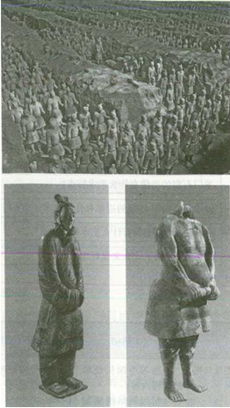  给学生做出鉴赏示范：  引导学生就一件作品，围绕其功能、色彩、造型、风格样式、环境与场域等方面的艺术特点及其所承载的文化观念进行分析判断。  围绕本课的基本问题提问：  1.秦始皇陵兵马俑的功能是什么？  2.秦始皇陵兵马俑的文官俑、百戏俑具有什么艺术特点？  3.霍去病墓石雕群具有什么艺术特点？为什么这样布局？  4.唐代“昭陵六骏”具有什么艺术特点？  5.唐代“三彩俑”具有什么艺术特点？  6.陵墓雕塑如何反映了古代中国人“事死如事生”的丧葬观念？  梳理各组问题并总结陵墓雕塑的相关内容。  探究与发现：  秦人为什么要把兵马俑陪葬坑设在距秦始皇陵封土以东约1.5公里的地方，而其他的陪葬坑却设在陵园城墙内？这种布局设计反映了什么样的观念？  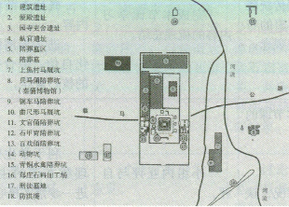  梳理归纳：围绕探究的问题，从古代中国人“事死如事生”的丧葬观念入手分析归纳。 | 观察、分析中国陵墓雕塑的代表作品。  在问题引领下探究分析，分组讨论交流。  带着问题，阅读教材的内容。  分组讨论、交流、回答教师提出的问题。  讨论、交流、探究并选派小组代表进行阐述。  倾听思考，自主梳理。  探究与发现，分组讨论交流。 | 以问题引导学生自主性思考，利于学生掌握鉴赏的方法，培养学生图像识读、审美判断、文化理解等美术学科核心素养。  利于学生整体上把握陵墓雕塑的基本艺术特点及文化内涵。  围绕上述问题归纳讲解，强调古代中国的陵墓雕塑是“事死如事生”的丧葬观念的反映，进而总结出中国传统雕塑既具有一定的实际功能和现实目的，又承载着中国古代的社会思想和文化观念，是中国传统雕塑的特点之一。  引导学生从中国传统文化的角度理解秦始皇陵的布局特点，培养学生文化理解的学科核心素养。
 | 二、宗教雕塑  展示宗教雕塑代表性作品。  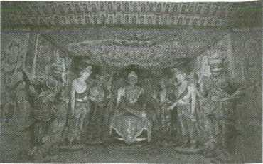  提出问题：  1.什么是宗教雕塑？  2.云冈石窟的造像有什么艺术特点？  3.龙门石窟的造像有什么艺术特点？  4.敦煌莫高窟第45窟的造像有什么艺术特点？  5.晋祠圣母殿的雕像有什么艺术特点？  6.宗教雕塑反映了怎样文化观念？  梳理归纳宗教雕塑的特点：中国传统的宗教雕塑以宗教教义、故事、人物为题材，反映了古人虔诚的宗教信仰。逐步总结出云冈石窟、龙门石窟、敦煌莫高窟第45窟、晋祠圣母殿的雕塑的基本特点，并描述不同时期宗教雕塑的文化观念。  探究与发现：  为什么中国的石窟艺术集中在甘肃、山西、河南等地区？  归纳：  从宗教传人我国境内的时间、地域的角度探究分析其原因。  回归基本问题：中国传统雕塑承载了古代中国人怎样的文化观念？  从陵墓雕塑与宗教雕塑两个方面分析探究中国传统雕塑承载了不同的风俗与宗教观念。 | 带着问题阅读教材。  分组讨论、探究学习，交流心得，选派小组代表汇报交流。  分组讨论交流。  分小组展开讨论 | 理解宗教雕塑寄托了人们对神明和信仰世界的美好想象。  提高学生的审美判断力和传统雕塑的文 理解能力。  利于学生了解中国石窟艺术的发展与变化。  利于学生把握宗教雕塑所承载的古代中国人的文化观念，落实学科核心素养。
课堂总结 | 围绕基本问题总结本课主要内容：中国传统雕塑是中国古代风俗与宗教观念的反映，雕塑的布局、造型与色彩折射了中华民族独特的审美观念。 | 完成本节课学习内容的梳理总结。 | 概括本节课的主要内容。  进一步增强民族文化自信，综合提升学生的核心素养。
学习评价 | 结合自己的对中国传统雕塑的了解和本节课的学习，就以下问题在小组内自评与互评。  1.是否积极表达了自己的独特见解？  2.能否描述秦始皇陵兵马俑的布局情况，谈 谈古代中国人“事死如事生”的丧葬观念。  选择云冈、龙门或敦煌等石窟的雕像，能否分析其造型、环境与场域的特点。 | 小组内互评与自评。  依据教材附录中的“学生学业水平综合评价表”进行自我评价。 | 利于学生整体把握理解本课的主要内容，进一步落实核心素养。
拓展学习 | 选择一件自己感兴趣的中国传统雕塑作品，并围绕功能与观念、风格特征、造型特点、色彩与材质、环境与场域等几个方面，写一篇讲解导览词，并试着给同学介绍这件作品。 | 依据中国传统雕塑的鉴赏方法，完成本节课的拓展作业。 | 增强独立鉴赏能力，进一步提高图像识读、审美判断、文化理解的学科素养。培养学生对民族艺术的情感。

